Michał Krystecki nr albumu 342906 Sprawozdanie Laboratorium 6 git cz.2

Podstawowe komendy

Komenda “git branch” pokazuje na jakiej gałęzi się znajdujemy
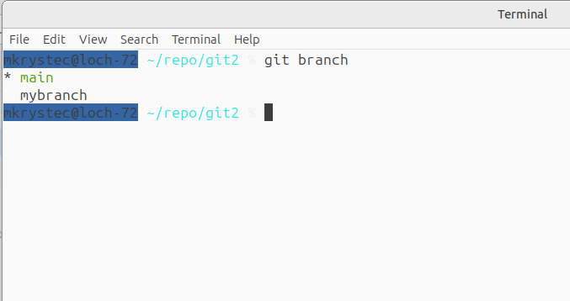
Komenda “git branch nowy” spowoduje utworzenie nowej gałęzi o nazwie “nowy”. Komenda “git switch nowy” lub “git checkout nowy”zmieni gałąź na ktorej sie znajdujemy na gałąź “nowy” .
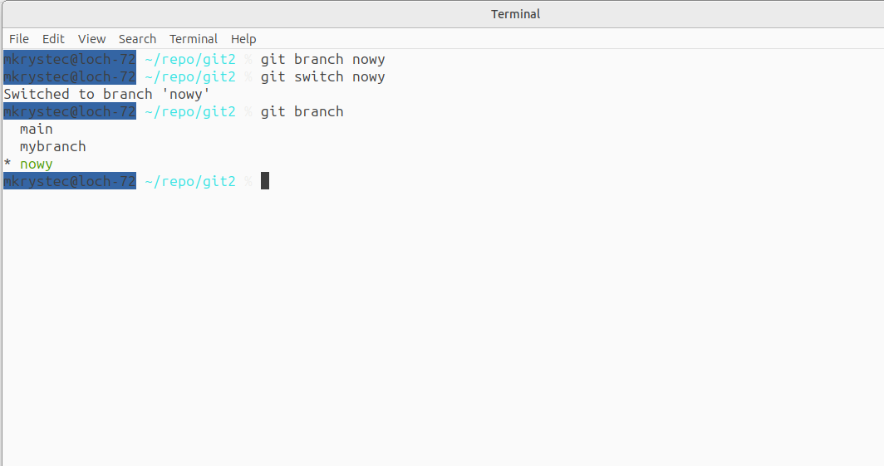
Komenda “git branch -D nowy” usunie gałąź “nowy”. Najpierw należy się przełączyć na inną gałąź np. W tym przypdaku main
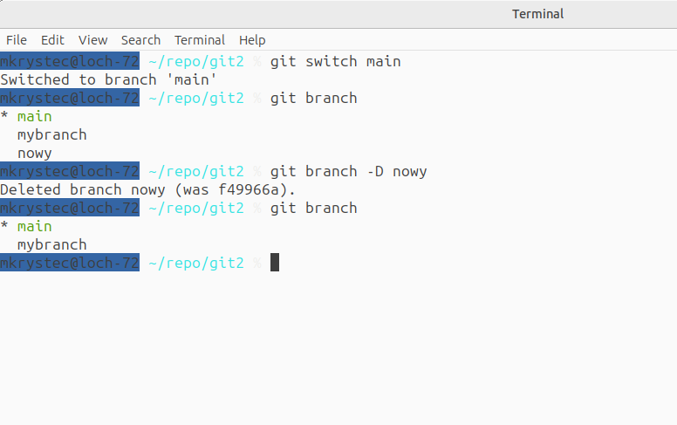
Komenda “git checkout -b nowy” stworzy gałąź “nowy” I od razu nas na nią przeniesie
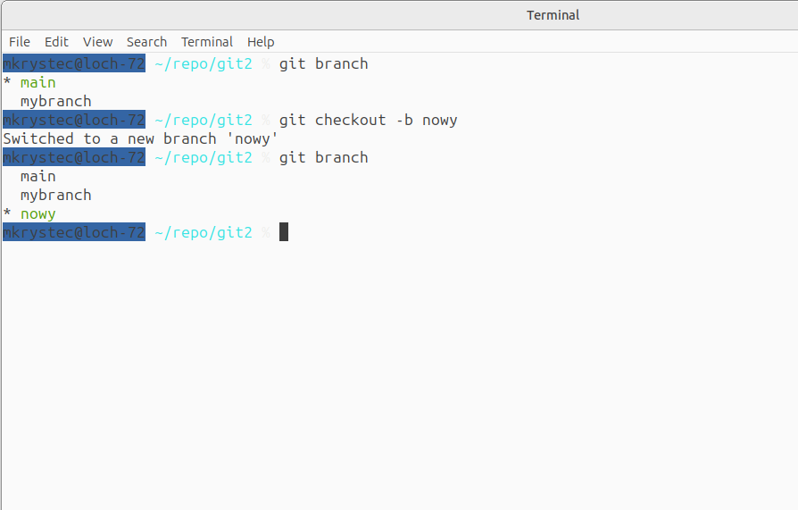
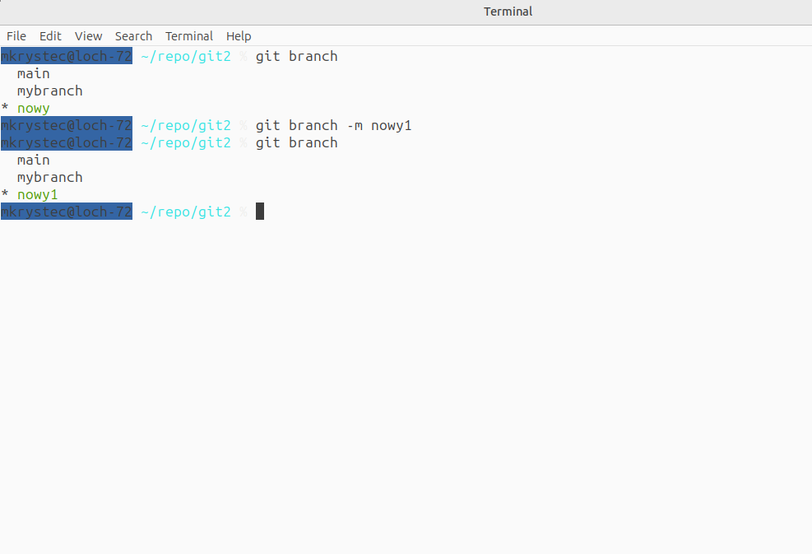
Komenda “git branch -m nowy1” zmieni nazwę aktualnej gałęzi na “nowy1”

Rozwiązywanie konfliktów

Na początku tworzymy plik first.md , dodajemy go do indeksu I tworzymy migawkę. Następnie tworzymy nową gałąź I przenosimy się na nią.
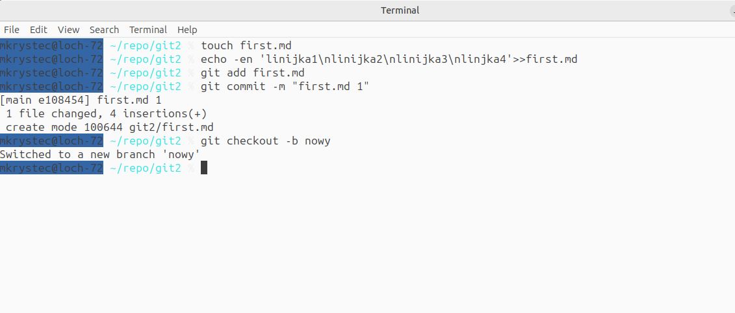
Następnie zmieniamy zawartość pliku first.md , dodajemy ją do indeksu I tworzymy migawke. Nastepnie wracamy na gałąź main.
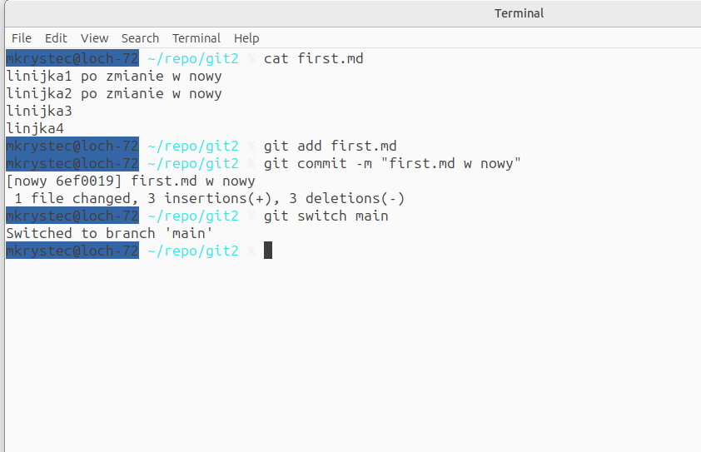
Teraz na gałęzi “main” znowu zmieniamy zawartość pliku first.md, dodajemy do indeksu I tworzymy migawkę.
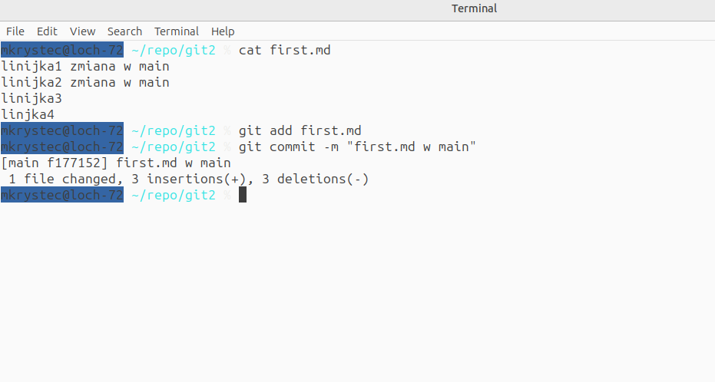
Teraz przy próbie scalenia gałęzi “main” z gałęzią “nowy” za pomocą komendy “git merge nowy” otrzymamy informacje o konflikcie. Aby dokonać scalenia należy edytować plik do stanu w jakim chcemy go ostatecznie zostawić. Następnie zmiany dodajemy do indeksu, tworzymy migawkę. Potem możemy już scalić gałęzie za pomocą “git merge nowy”.
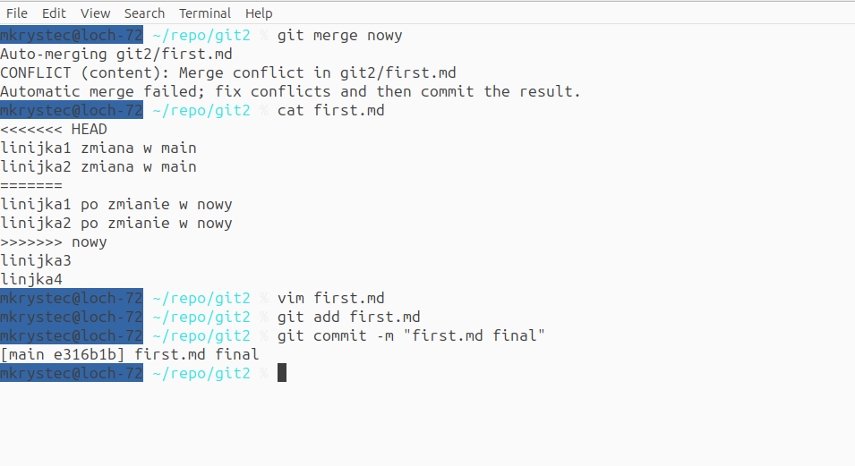

Różnice pomiędzy migawkami I gałęziami
Tworzymy plik second.md z trzema liniami tekstu po jednej linii na migawkę. Następnie zmieniamy ostatnią linie tekstu bez stworzenia migawki I przy pomocy polecenia “git diff” możemy zobaczyć różnicę między wersją second.md z ostatniej migawki a wersją z katalogu roboczego.
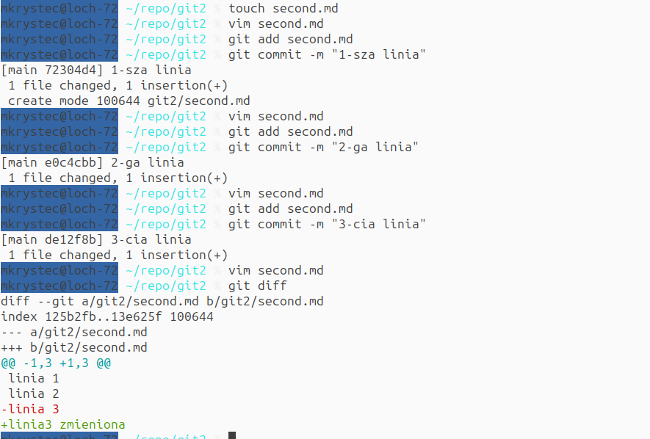
Za pomocą “git diff id_1 id_2” możemy porównać migawki o identyfiaktorach id_1 I id _2.
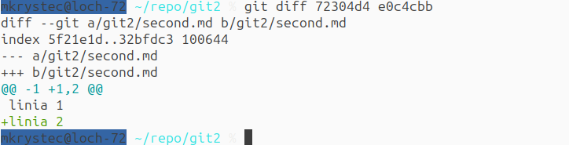

Podobnie możemy zrobić dla gałęzi wystarczy tylko w komendzie użyć nazw gałęzi zamiast id migawek. np. “git diff main nowy”
